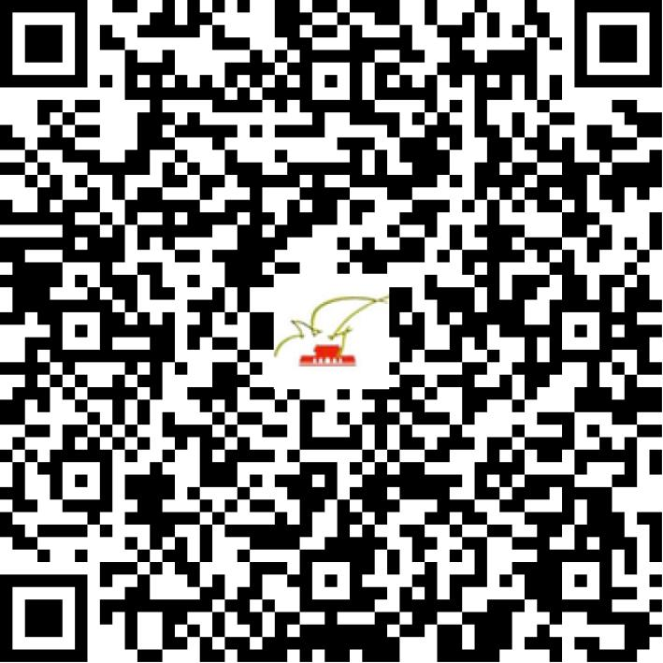

京演（机构）〔2013〕1640号

2021 | 年 | 02 | 月 | 08 | 日

名 称 | 北京春和景明文化发展有限公司
住 所 | 北京市东城区东中街32号楼5层506
法定代表人 | 邹勇和
主要负责人
类 型 | 有限责任公司
单位类别 | 演出经纪机构
使用面积
首次发证日期 | 2013年02月26日
有效期 | 2023年02月25日
经营范围 | 经营演出及经纪业务，演出票务（域名：piao111.com）
发证机关
编号
许可证有效期届满前30日内办理延续，有效期届满未延续的将依法予以注销。

